**Documentación de Jamboree**

**1. Introducción (Contexto, roles, público, etc..)**

**Jamboree se trata de una página web diseñada para el uso de todos aquellos artistas que quieran crear y compartir música incluso también para aquellos usuarios que solamente quieran revisar música de cualquier estilo y disfrutar de ella .Como aplicación nos aporta un gran abanico de utilidades ya sea utilizar el foro para escuchar música de cualquier tipo dependiendo de tus etiquetas ,crear tu mismo tus propias canciones con nuestro propio estudio e incluso poder replicar canciones de otros artistas en el estudio y modificarlas a tu estilo.**

**¿Cómo va funcionar Jamboree y que nos permitirá hacer?**

**Jamboree se trata de una página web que actúa como foro musical y estudio musical**

**teniendo así una plataforma que permite a los usuarios trabajar únicamente en la página web.Esta página Web está estructurada inicialmente como una propia red social donde el usuario deberá iniciar sesión o registrarse si no lo está(INDEX).Una vez esté consiga acceder a la página web tendrá la opción de elegir si va a escuchar música o si va a crear música dependiendo de lo que quiera(MAIN).**

**En el primer caso si el usuario únicamente quiere escuchar música entrara al foro para ver las creaciones de los diversos usuarios y teniendo este la capacidad de elegir por etiquetas el estilo de música que desee escuchar.En el caso de que quiera crear música el usuario o ya sea seguir alguna cancion que tenga sin terminar podrá elegir la opción de ir a su librería y cargar algún archivo o ir al estudio y empezar de 0.**

**De forma textual parece aparentemente bastante complejo pero de forma gráfica estos son los diversos caminos que puede optar el usuario.**

**FORO**

**↗**

**INDEX → MAIN**

**↘ ↗ AUDIOTECA**

**⇉**

**↘ ↲**

**ESTUDIO**

**De forma más detallada podríamos dividir la página web en las siguientes particiones:**

**-Página de inicio o Index:**

**Básicamente consiste en una página de inicio de sesión como de cualquier red social pero con sus pequeñas especialidades y a la vez siendo familiar al usuario.De primeras tiene un video tutorial de como funciona la web o más bien como una especia de “mini trailer” para que un usuario nuevo pueda saber que es antes de registrarse.Una vez el usuario decida entrar tendrá que logearse o registrase dependiendo si es nuevo o no.En el caso de registrarse le saldra una pagina con un formulario para que pueda introducir sus datos e iniciar sesión.**

**-Página principal o main:**

**La página principal o main es la página que se vería una vez ya hayas iniciado sesión .Esta está formada por 2 apartados en grande y uno de ellos subdividido en dos que nos permitirá elegir diversas opciones según lo que quiera el usuario tal que así:**

|  |  |
| --- | --- |
| **FORO** | **AUDIOTECA** |
| **ESTUDIO** |

**-Foro:**

**El Foro basicamente es como cualquier foro de red social en el que saldrán diversas canciones y creaciones de artistas más concretamente las recientes y dando la opción al usuario de filtrar mediante etiquetas el género musical que desee.Este estará formado al igual que los dos anteriores de una cabecera y un footer en el que existirá un botón ayuda para que los usuarios puedan navegar de forma más sencilla.**

**-Audioteca:**

**La audioteca será una serie de pistas guardas del usuario que ha iniciado sesión que podrá cargar en el estudio para poder modificarlas o incluso subirlas al foro.**

**-Estudio:**

**El estudio estará compuesto por un chanel rack para poder crear diversos loop que luego se podrán subir al foro ,guardar como archivo mp3 o incluso guardarlo en la audioteca para modificarlo más tarde.**

|  |  |  |  |  |  |  |  |  |  |  |  |  |  |  |  |  |  |  |  |  |  |  |  |  |  |  |  |  |  |  |  |
| --- | --- | --- | --- | --- | --- | --- | --- | --- | --- | --- | --- | --- | --- | --- | --- | --- | --- | --- | --- | --- | --- | --- | --- | --- | --- | --- | --- | --- | --- | --- | --- |
| **kick** | **0** | **1** | **0** | **1** | **0** | **0** | **0** | **0** | **0** | **0** | **0** | **0** | **0** | **0** | **0** | **0** | **1** | **0** | **1** | **0** | **1** | **0** | **1** | **0** | **1** | **0** | **1** | **0** | **1** | **0** | **1** |
| **clap** | **1** | **0** | **1** | **1** | **0** | **0** | **1** | **1** | **1** | **0** | **0** | **0** | **0** | **0** | **1** | **1** | **1** | **1** | **1** | **0** | **0** | **0** | **1** | **0** | **1** | **0** | **0** | **0** | **1** | **0** | **0** |
| **hithat** | **1** | **0** | **0** | **1** | **0** | **1** | **0** | **0** | **1** | **0** | **0** | **1** | **1** | **1** | **0** | **1** | **1** | **0** | **1** | **0** | **1** | **0** | **0** | **1** | **1** | **1** | **0** | **1** | **1** | **0** | **1** |
| **snare** | **1** | **0** | **1** | **0** | **0** | **0** | **0** | **1** | **0** | **1** | **0** | **1** | **1** | **0** | **0** | **1** | **0** | **1** | **0** | **0** | **0** | **1** | **1** | **0** | **0** | **1** | **0** | **1** | **0** | **1** | **1** |

**¿A quién va dirigido?**

**Jamboree no se trata de una página web dirigida a gente que necesite conocimientos amplios de la música si no a amantes de la música , artistas e incluso a managers.Simplemente con gustarte la música ya puedes sacarle muy buen rendimiento a la página web puesto que el foro debe tener pistas suficientes para encontrar música nueva y nunca escuchada siendo simples demos de artistas con un simple ordenador y una conexión internet.Esto abre un mundo de posibilidades y reúne a un amplio grupo de público desde jóvenes que escuchan música para ir a clase ,creadores profesionales de musica,usuarios que simplemente desean compartir su música con amigos incluso managers y discográficas buscando nuevos talentos.**

**4. Diseño**

**4.1 Arquitectura**

**4.2 Modelo de datos (E/R, tablas, etc.)**

**En este punto vamos a explicar qué es un diagrama entidad-relación, por qué elementos está formado y las tablas que hemos estimado necesarias para que nuestra página web funcione correctamente.**

**A través del diagrama entidad-relación podemos representar las entidades de una base de datos que presentan relevancia del sistema, junto con sus propiedades e interrelaciones. Sobre este modelo destacan los siguientes elementos:**

**-Entidad: Es una unidad de la base de datos que representa a un objeto, persona, empresa… etc, sobre el que se desea almacenar información y está compuesto de atributos, aquellos que nos permiten almacenar los datos que completan la definición del objeto.**

**Una entidad puede ser un objeto con existencia física como: una persona, un animal, una casa, etc.(Entidad concreta) o un objeto con existencia conceptual como: un nombre, una asignatura de clases, un puesto de trabajo, etc.(Entidad abstracta)**. **Uno o un conjunto de los atributos que componen la entidad, nunca va a poder repetirse. A este atributo se le conoce como clave primaria o clave de la entidad. En cambio, existen atributos que contienen valores que coinciden con la clave primaria de otra tabla y que se utilizan para unir tablas. A este atributo se le conoce como clave foránea.**

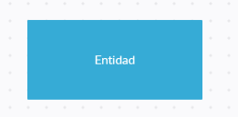

**-Relación: Es el pilar fundamental en la construcción de bases de datos relacionales, ya que nos permite establecer las concordancias, asignaciones y relación entre las entidades o tablas, así mismo permite garantizarnos la integridad referencial de los datos, por tanto la ventaja que tienen es que nos permiten evitar la duplicidad de registros en la base de datos.**

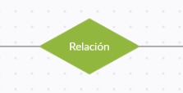

**Según el número de entidades relacionadas (cardinalidad), se pueden definir principalmente tres tipos de relaciones:**

1. **Relaciones Uno a Uno (1:1). Una entidad A está asociada a lo más con una entidad B, y una entidad B a lo más con una entidad A. Ejemplo: "Ser jefe de" es una relación 1:1 entre las entidades empleado y departamento.**

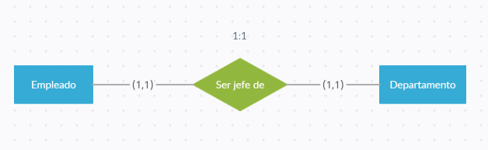

1. **Relaciones Uno a Muchos (1:n). Una entidad A está asociada con una o varias entidades B. Una entidad B, sin embargo, puede estar a lo más asociada con una entidad A. Ejemplo: "Ser profesor" es una relación 1:n entre profesor y curso, suponiendo que un curso sólo lo dicta un profesor.**

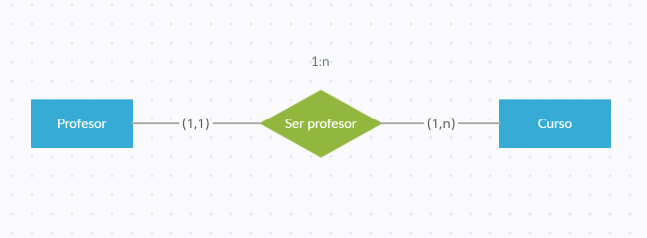

1. **Relaciones Muchos a Muchos (n:m). Una entidad A está asociada con una o varias entidades B, y una entidad B está asociada con una o varias entidades A. Ejemplo: "Estar inscrito" es una relación n:m entre las entidades alumno y curso.**

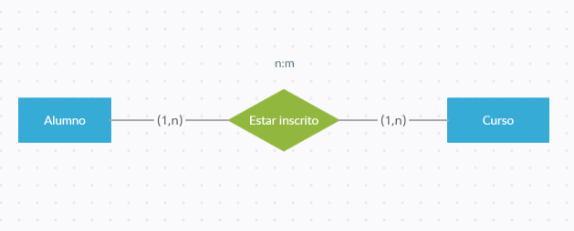

**La página web de Jamboree se basa en el siguiente diagrama entidad-relación que presenta las cardinalidades (0,n) y (1,1):**

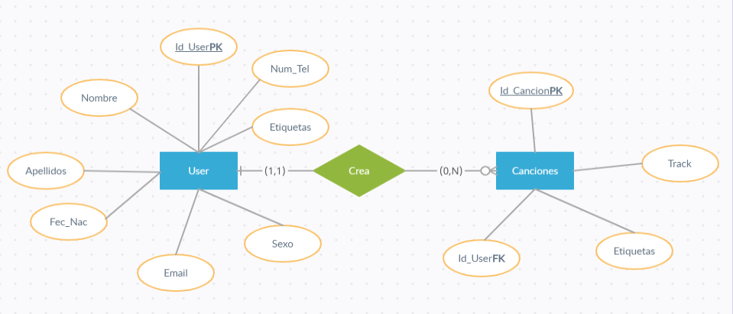

**En este diagrama podemos observar las dos entidades relevantes que componen nuestra base de datos. Se tratan de User y Canciones. Se puede diferenciar claramente como es User la entidad principal, ya que la entidad Canciones posee el atributo Id_User que depende de la clave primaria de la entidad User. La entidad User posee como atributos su número identificador, nombre, apellidos, fecha de nacimiento, email, sexo, número de teléfono y etiquetas, siendo el primero clave de la entidad. Al igual que en la anterior entidad, la entidad Canciones también posee como atributo su número identificador, además de otros atributos como track, etiquetas y el atributo Id_User que hace referencia a la clave primaria de la entidad User.**

**Una vez realizado el diagrama entidad-relación diseñamos el modelo lógico-relacional que es la conversión del modelo entidad/relación. Con este modelo se pueden ver las tablas con sus campos y los tipos de relaciones. Sería el diagrama final y el más detallado de la base de datos.**

